产品名称Product name | 密级Confidentiality level
流声闹钟 | 公开
产品版本Product version | Total 14 pages 共14页
V1.0 | Total 14 pages 共14页

AmbiAlarm High Level Design Specification
流声闹钟 概要设计说明书

Prepared by  拟制 | Zhonglong+10020838  陈钟龙+10020838 | Date  日期 | 2013-12-26
Reviewed by  评审人 |  | Date  日期
Approved by  批准 |  | Date  日期

TPV Co., Ltd.
冠捷显示科技（厦门）有限公司

Revision Record 修订记录
Date  日期 | Revision Version  修订  版本 | CR ID / Defect ID  CR号 | Sec No.  修改  章节 | Change Description  修改描述 | Author  作者
2013/12/26 | V0.1 |  |  | 初稿 | 陈钟龙

Catalog 目 录
1 Introduction 简介 6
1.1 Purpose 目的 6
1.2 Scope 范围 6
1.2.1 Name 软件名称 6
1.2.2 Functions 软件功能 6
1.2.3 Applications软件应用 6
2 High Level Design概要设计 6
2.1 Level 0 Design Description第零层设计描述 6
2.1.1 Software System Context Definition 软件系统上下文定义 6
2.1.2 Design Considerations (Optional)设计思路(可选) 7
2.2 Level 1 Design Description第一层设计描述 8
2.2.1 Decomposition Description分解描述 8
2.2.2 Dependency Description依赖性描述 9
2.2.3 Interface Description接口描述 11
2.3 Level 2 Design Description （Optional）第二层设计描述（可选） 11
2.4 Configuration and Control （Optional）配置和控制（可选） 12
2.4.1 Startup 启动 12
2.4.2 Closing 关闭 12
2.5 Database （Optional）数据库（可选） 12
2.5.1 Entity, Attributes and their relationships 实体、属性及它们之间的关系 12
2.5.2 E-R diagram 实体关系 图 12
List of reference 参考资料清单： 13

Table List 表目录

Table1**表 错误！未定义书签。
表1 **表 错误！未定义书签。

Figure List 图目录

Figure 1**图 错误！未定义书签。
图 1**图 错误！未定义书签。

AmbiAlarm High Level Design Specification 流声闹钟 概要设计说明书
Keywords 关键词：
Abstract 摘 要：
List of abbreviations 缩略语清单：
Abbreviations缩略语 | Full spelling 英文全名 | Chinese explanation 中文解释

Introduction 简介

Purpose 目的
本文档是Ebony 9340 refresh机种AmbiAlarm APK的设计文档，是AmbiAlarm APK详细设计和编码的指导。

Scope 范围

Name 软件名称
AmbiAlarm
流声闹钟

Functions 软件功能
流声闹钟主要功能包括：
（1）设定闹钟时间
（2）闹钟提醒，包括铃声和灯光提醒
（3）关机闹钟

Applications软件应用
电视闹钟

High Level Design概要设计

Level 0 Design Description第零层设计描述

Software System Context Definition 软件系统上下文定义
以流声闹钟为中心，逆时针方向：
（1）系统设置OSD将设置流声闹钟开关和时间
（2）MStar平台的Supernova层保存闹钟时间和触发闹钟事件
（3）闹钟触发的虚拟按键在frameworks层直接启动流声闹钟服务
（4）流声闹钟发送广播来切换声音通道

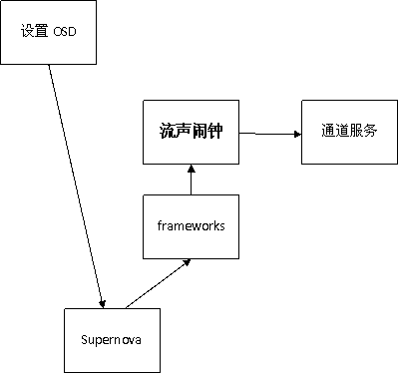
图1 流声闹钟系统上下文结构图

Design Considerations (Optional)设计思路(可选)

Design Methodology 设计方法
普通闹钟，先启动后台服务显示提示窗口，一段时间后再打开闹钟窗口，如果用户在提示窗口上按任意键则终止后台服务，并且不会打开闹钟窗口；闹钟窗口一段时间后自动关闭并回到闹钟之前的状态。关机闹钟，接收到开机完成的广播时去判断是否闹钟启动，如果是则打开闹钟窗口，一段时间后发送电源键关闭电视。

Design Alternatives 设计可选方案
无

Design Constraints 设计约束

Standards compliance 遵循标准
无

Hardware Limitations 硬件限制
流声溢彩：电视需要支持流声溢彩AmbiMusic

Technology Limitations 技术限制
无

Other Design Considerations 其它
无

Level 1 Design Description第一层设计描述
流声闹钟由Activity、Service和Broadcast Receiver三部分组成，Activity用于显示闹钟时间和铃声，Service用于显示闹钟提示窗口，Broadcast Receiver用于处理闹钟铃声设置和开机广播。

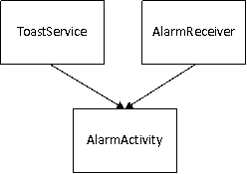
图2 流声闹钟功能结构图

Decomposition Description分解描述

Module/Subsystem Decomposition模块/子系统分解

Module/Subsystem 1 Description模块/子系统1描述
Identification 标识：AlarmActivity
Type 类型：Activity
Purpose目的：闹钟窗口
Functions 功能列表：（1）显示闹钟时间；（2）播放闹铃；（3）打开流声溢彩
Requirement IDs to implement 要实现的需求ID：无
Submodules: 子模块：无

Module/Subsystem 2 Description模块/子系统2描述
Identification 标识：ToastService
Type 类型：Service
Purpose目的：闹钟提示窗口
Functions 功能列表：（1）显示闹钟提示窗口；（2）延时打开闹钟窗口
Requirement IDs to implement 要实现的需求ID：AlarmActivity
Submodules: 子模块：无

Module/Subsystem 3 Description模块/子系统3描述
Identification 标识：AlarmReceiver
Type 类型：BroadcastReceiver
Purpose目的：播放教学视频
Functions 功能列表：（1）设置闹铃文件；（2）关机闹钟
Requirement IDs to implement 要实现的需求ID：AlarmActivity
Submodules: 子模块：无

Concurrent Process Decomposition并发进程处理分解
无

Data Decomposition数据分解
无

Dependency Description依赖性描述
无

Running Design 运行设计
流声闹钟运行过程如下：
（1）设置OSD中打开流声闹钟并设置时间；
（2）闹钟触发时启动后台服务，提示即将开启流声闹钟持续30秒；
（3）开启闹钟窗口，显示闹钟时间并播放闹钟铃声持续60秒；
（4）闹钟期间按任意键或闹钟结束时回到先前的状态；
（5）关机闹钟触发时自动开机，接收开机完成广播判断是否闹钟开机；
（6）如果闹钟开机则点亮屏幕，显示闹钟时间并播放闹钟铃声持续60秒；
（7）闹钟期间按任意键或闹钟结束时关机；

流声闹钟开启和关闭流程图如下：

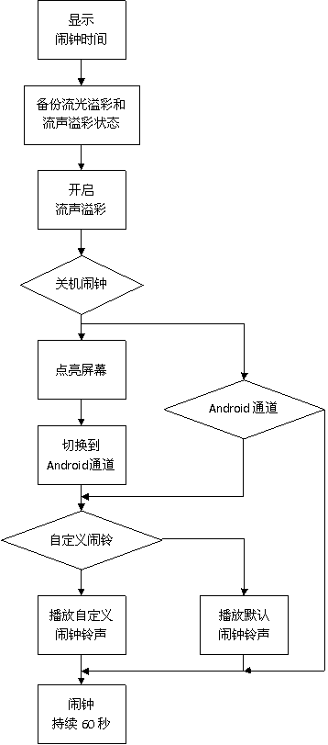
图3 流声闹钟开启流程图

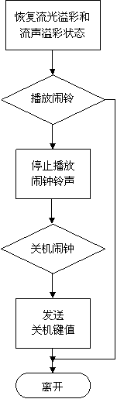
图4 流声闹钟关闭流程图

Data Dependencies数据依赖关系
无

Interface Description接口描述
无

Process Interfaces进程接口
无

Level 2 Design Description （Optional）第二层设计描述（可选）
无

Configuration and Control （Optional）配置和控制（可选）

Startup 启动
普通闹钟启动步骤如下：
（1）显示闹钟时间
（2）发送广播通知浮动窗口隐藏
（3）备份流光溢彩和流声溢彩状态，开启流声溢彩
（4）播放闹钟铃声

关机闹钟启动步骤如下：
（1）显示闹钟时间
（2）发送广播通知浮动窗口隐藏
（3）备份流光溢彩和流声溢彩状态，开启流声溢彩
（4）切换到Android通道
（5）播放闹钟铃声
（6）点亮屏幕

Closing 关闭
流声闹钟关闭步骤如下：
（1）恢复到先前流光溢彩和流声溢彩状态
（2）停止播放闹钟铃声
（3）如果是关机闹钟则关闭电视

Database （Optional）数据库（可选）

Entity, Attributes and their relationships 实体、属性及它们之间的关系

E-R diagram 实体关系 图

List of reference 参考资料清单：

